Interplay of data, infra, objectives, stakeholders
3 Requirements for ML Systems
- Reliability: to prevent human errors (Grok Prompt system setting bias)
- Scalability:
- Maintainability: Models should be versioned, reproducible and properly documented (Why GitHub commits matter)
- Adaptability

Solid System Thinking
端到端地看待ML系统可以避免
- Accuracy 无懈可击但没人要用
- ROI验证更快
很多ML项目失败的原因是商业团队和ML项目团队之间的认知没有对齐。

MLOps Maturity Levels

Level 0
这个阶段的模型是手动校准的，也不需要及时拉齐不同业务部门之间的认知，也不需要CI/CD，意味着可以容忍slow iteration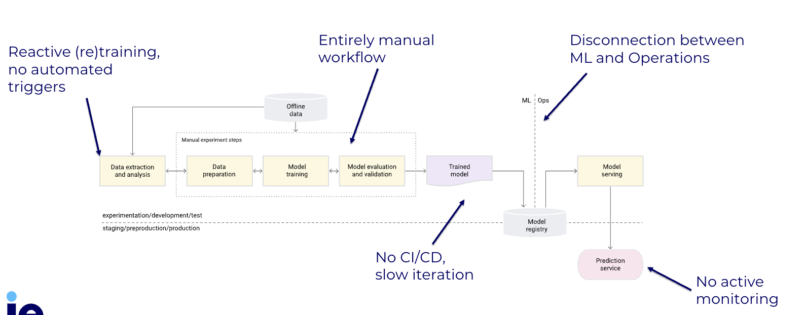

Level 1
在训练和serving环节都应该实现自动化，但仍需要手动校准pipeline code变更。意即这个阶段的model仍然缺少CI/CD，CM也是需要手动完成。
- CT：自动化训练（已竞）
- CD：自动化部署for code pipeline（未竞）
- CM：自动化监控（未竞）

Level 2
真正实现端到端自动化，意即 CT、CI/CD、CM（自动化监控）都应该实现。
